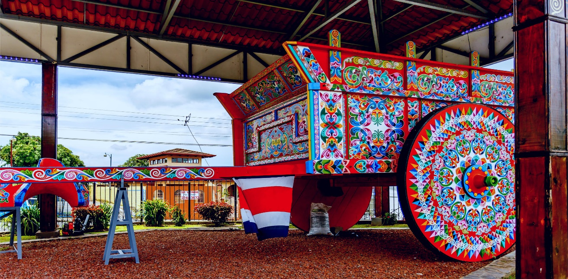

**Costa Rica**

**2024**

**San José AL COMPLETO**

**8 días / 7 noches**

7 noches en San José

**DÍA 1. SAN JOSÉ**

Llegada al **Aeropuerto Internacional de San José**. Traslado al hotel. Tiempo libre. Alojamiento.

**DÍA 2. SAN JOSÉ**

**Desayuno**. **City tour: Cultura y mística con almuerzo.** Un city tour innovador en donde lo llevaremos a San José desde su hotel para presenciar los principales hitos históricos de la ciudad para crear una experiencia cultural para una mejor comprensión de la evolución de Costa Rica; luego de visitar la capital costarricense saldremos con destino a Ciudad Colón donde viviremos una experiencia inolvidable al visitar las cavernas del Virilla, una experiencia que nos dará un panorama más claro sobre la riqueza natural y arquitectónico de Costa Rica. **Almuerzo**. Resto del día libre. Alojamiento.

**DÍA 3. SAN JOSÉ**

**Desayuno. Tour “ecológico” con almuerzo: Parque Nacional Volcán Poás y La Paz Waterfall Gardens. Costa Rica tiene gran belleza ecológica donde quiera que vayas**. Por la mañana salida hacia el Volcán Poás a través de la carretera General Cañas, observando el Monumento al Agricultor, el Monumento a Juan Santamaría y el famoso Parque de los Mangos. En el ascenso al volcán, haremos una parada para disfrutar de la vista panorámica de una plantación de café en la “Casita de Café” donde daremos una breve explicación sobre nuestro “Grano de Oro”. Luego continuaremos el viaje ascendiendo a través de cultivos de helechos, flores y fresas hasta llegar al Parque Nacional donde se puede apreciar una variada vegetación en el bosque nuboso del Volcán Poás.Al llegar al volcán, observaremos el asombroso cráter principal activo, con sus impresionantes fumarolas. Posteriormente daremos un paseo que nos permitirá conocer los diferentes ecosistemas del parque. Continuaremos hasta “La Paz Waterfall Gardens”, un parque natural y refugio de vida silvestre, donde caminaremos a lo largo de verdes senderos que nos llevarán a las espectaculares cataratas, rodeadas de la selva tropical. En el parque también visitaremos los observatorios de mariposas y colibríes, centro de rescate felino, monos, aviario, orquídeas, ranario y el serpentario. Regreso al hotel de San José. Tiempo libre. Alojamiento

**DÍA 4. SAN JOSÉ**

**Desayuno**. **Visita al Volcán Irazú, Basílica de los Ángeles y Valle de Orosí con almuerzo**. Comenzaremos el recorrido conduciendo el ascenso hacia el majestuoso e imponente volcán Irazú. El camino rodeado de campos verdes nos llevará a través de tierras fértiles cultivadas con una amplia variedad de verduras como la papa, la cebolla, la zanahoria y otros productos de la tierra. En la parte superior del parque nacional volcán Irazú, se observarán algunos cráteres. Este volcán es el más alto de Costa Rica con 3.432 metros de altura sobre el nivel del mar, en un día soleado y sin nubes, tanto los océanos Atlántico como Pacífico podrían observarse. Después de la visita al Volcán Irazú, descenderemos hacia la ciudad de Cartago, la antigua capital de Costa Rica establecida en 1563, donde haremos una visita a la Basílica de la Virgen de Los Ángeles. Luego continuaremos hacia el Valle de Orosí, que posee hermosos paisajes, rodeado de hermosas montañas cultivadas de café, caña de azúcar y plantas ornamentales entre otros. El poblado de Orosí fue el protagonista de importantes acontecimientos históricos y religiosos durante la época colonial, cuyos vestigios heredados han sido declarados monumentos históricos nacionales, donde la hermosa Iglesia Colonial de Orosí aún abierta al público destaca. Su visita se realizará después de un delicioso almuerzo criollo. Regreso al hotel de San José. Tiempo libre. Alojamiento

**DÍA 5. SAN JOSÉ**

**Excursión en catamarán a Isla Tortuga con almuerzo**. **La isla más hermosa del Pacífico tiene un encanto único, un paraíso tropical rodeado de arena blanca y belleza natural**. **Desayuno** en ruta. Saldremos del Valle Central y conduciremos a la costa del Pacífico hasta la ciudad portuaria de Puntarenas, a través de hermosas zonas montañosas, desde donde tomaremos un barco para visitar la Isla Tortuga, ubicada a 12 millas náuticas de Puntarenas. Isla Tortuga es un santuario de playas de arena blanca y aguas turquesa que alberga aves marinas, flora y fauna propias del Pacífico Central. Con una extensión de 120 hectáreas mantiene un bosque protegido galardonado con la Bandera Azul Ecológica; distinción que se entrega a playas de nuestro país que poseen aguas libres de contaminación. **Almuerzo** incluido. Regreso al hotel de San José. Alojamiento

**DÍA 6. SAN JOSÉ**

**Desayuno**. **Grecia, Sarchí y Aguas Termales de Baldi Hot Springs con almuerzo y cena**. Después de comenzar el viaje, haremos una parada para observar la Iglesia Metálica de la ciudad de Grecia, lugar que es reconocido internacionalmente por la limpieza de sus calles y su gente amable. Luego continuamos entre cultivos de café hacia el colorido pueblo artesanal de Sarchí, donde se fabrican y exhiben hermosas artesanías, muebles y carretas pintadas a mano, que se utilizaban como medio de transporte para el café y otros productos agrícolas para la exportación. Luego visitaremos el Parque Sarchí para admirar la carreta más grande del mundo y la fábrica de carretas, donde se exhiben y venden una gran cantidad de objetos artesanales fabricados en finas maderas nacionales, muebles y carretas típicas multicolores. Continuaremos por un camino montañoso hasta el restaurante para disfrutar de un delicioso **almuerzo típico** y continuar hasta el pueblo de La Fortuna donde se encuentra el colosal Volcán Arenal que tiene forma cónica y ríos subterráneos de aguas termales. El balneario de Baldi será nuestro destino donde disfrutaremos durante varias horas de las relajantes piscinas al aire libre con agua termal mineral mientras admiramos el esplendor y la belleza del Volcán Arenal. **Cena** incluida. Regreso al hotel de San José. Alojamiento

**DÍA 7. SAN JOSÉ**

**Desayuno**. Día libre. Alojamiento.

**DÍA 8. SAN JOSÉ**

**Desayuno**. A la hora indicada, traslado al **Aeropuerto Internacional de San José**. Fin de nuestros servicios.

|  |
| --- |
| **FECHA DE INICIO** |

Diarias del 10 de enero al 10 de diciembre 2024

Semana Santa pueden aplicarse suplementos. Consulte precios.

|  |
| --- |
| **EL PRECIO INCLUYE** |

* Traslado de llegada **Aeropuerto Internacional de San José** en servicio privado
* Traslado de salida **Aeropuerto Internacional de San José** en servicio privado
* 07 noches de alojamiento en San José en los hoteles previstos o similares
* Desayuno diario
* Visitas en servicio regular según programa (el orden de las visitas puede ser modificado)
* City tour: Cultura y mística con almuerzo
* Tour “Ecológico” con almuerzo: Parque Nacional Volcán Poás y La Paz Waterfall Gardens
* Visita al Volcán Irazú, Basílica de los Ángeles y Valle de Orosi con almuerzo
* Excursión en catamarán a Isla Tortuga con almuerzo
* Grecia, Sarchí y Aguas Termales de Baldi Hot Springs con almuerzo y cena
* Impuestos locales

|  |
| --- |
| **NOTAS IMPORTANTES** |

* El orden de las visitas puede ser modificado.
* Mínimo 2 pax para realizar las visitas

|  |
| --- |
| **HOTELES PREVISTOS O SIMILARES** |

|  |  |  |
| --- | --- | --- |
|  | **HOTELES TURISTA SUPERIOR** |  |
| **San José** | Hotel Auténtico  [www.autenticohotel.com](http://www.autenticohotel.com) | 7 noches |

|  |  |  |
| --- | --- | --- |
|  | **HOTELES PRIMERA** |  |
| **San José** | Hotel Wyndham Garden Escazú  [www.wyndhamhotels.com/es-xl/wyndham-garden/san-jose-costa-rica/wyndham-garden-san-jose-escazu/overview](http://www.wyndhamhotels.com/es-xl/wyndham-garden/san-jose-costa-rica/wyndham-garden-san-jose-escazu/overview) | 7 noches |

|  |  |  |
| --- | --- | --- |
|  | **HOTELES PRIMERA SUPERIOR** |  |
| **San José** | Hotel Barceló San José  [www.barcelo.com/es-es/barcelo-san-jose/?utm_source=google&utm_medium=organic&utm_campaign=my_business&utm_content=7290](http://www.barcelo.com/es-es/barcelo-san-jose/?utm_source=google&utm_medium=organic&utm_campaign=my_business&utm_content=7290) | 7 noches |